Федеральное государственное бюджетное образовательное учреждение высшего образования «Сибирский государственный университет телекоммуникаций и информатики»

**Лабораторная работа №2**

**по дисциплине «Методы формирования и обработки сигналов в системах мобильной связи»**

Выполнил:

Шаповал Н.О.

Группа: ИА-232

Проверил: Калачиков А.А.

Новосибирск 2024

### 1. Плотность вероятности нормального случайного процесса

* Сведения: Нормальное распределение описывается двумя параметрами: математическим ожиданием (средним) и дисперсией. Графики плотности вероятности показывают, как изменяется вероятность нахождения случайной величины в заданном интервале значений.
* Заключение: Изменение дисперсии влияет на ширину графика: чем больше дисперсия, тем шире и плосче график. При фиксированном среднем (например, 0) графики с различными дисперсиями (1, 3, 0.2) показывают, как рассеяны значения вокруг среднего.

### 2. Генерация случайных величин

* Сведения: Генерация случайных величин с нормальным распределением позволяет получить выборку, которая соответствует заданным параметрам.
* Заключение: Графики выборки и соответствующие плотности распределения показывают, как выборка распределена и как она соответствует теоретическому нормальному распределению. Это помогает визуально оценить, насколько хорошо выборка отражает заданные параметры.

### 3. Построение гистограммы распределения

* Сведения: Гистограмма — это способ визуализации распределения данных, показывающий, как часто значения попадают в определённые диапазоны (сегменты).
* Заключение: Гистограмма позволяет увидеть эмпирическую плотность распределения, которая может отличаться от теоретической плотности. Сравнение гистограммы с графиком плотности вероятности помогает оценить, насколько хорошо выборка соответствует нормальному распределению.

### 4. Определение числовых параметров случайной величины

* Сведения: Математическое ожидание и дисперсия являются основными характеристиками случайной величины, которые позволяют понять её распределение.
* Заключение: Сравнение полученных значений с параметрами моделирования позволяет оценить, насколько точно выборка отражает теоретические характеристики нормального распределения.

### 5. Эмпирическая плотность распределения

* Сведения: Эмпирическая плотность распределения позволяет оценить математическое ожидание и дисперсию на основе наблюдаемых данных.
* Заключение: Сравнение значений, вычисленных по эмпирической плотности, с теоретическими параметрами помогает проверить, насколько хорошо выборка соответствует нормальному распределению и насколько она репрезентативна.

# Этапы выполнения работы

import numpy as np

import matplotlib.pyplot as plt

# Параметры

m = 0.55 # Среднее

sigma = 3 # Стандартное отклонение

N = 1000 # Количество случайных величин

alpha = 0.8 # Параметр автокорреляции для AR(1)

# Генерация коррелированного нормального СП (AR(1) процесс)

realization = np.zeros(N)

realization[0] = np.random.normal(m, sigma) # Первое значение

for t in range(1, N):

realization[t] = m + alpha * (realization[t-1] - m) + np.random.normal(0, sigma)

# Интервалы между сечениями

time_intervals = [0, 3, 5, 7]

average_products = []

for interval in time_intervals:

products = []

if interval < N: # Проверка, чтобы избежать выхода за пределы массива

value_t1 = realization[0] # Первое значение по индексу 0

value_t2 = realization[interval] # Второе значение с учетом интервала

products.append(value_t1 * value_t2)

average_product = np.mean(products)

average_products.append(average_product)

# Вывод средних произведений

for interval, avg in zip(time_intervals, average_products):

print(f'Среднее произведение для интервала {interval}: {avg}')

# Вычисление АКФ для одной реализации

tau_values = np.arange(0, N//2, 1)

acf_values = []

for tau in tau_values:

if tau < len(realization): # Проверка, чтобы избежать выхода за пределы массива

if len(realization[:-tau]) > 0 and len(realization[tau:]) > 0: # Проверка на пустоту массивов

acf_sum = realization[:-tau].dot(realization[tau:]) # Произведение значений

acf_values.append(acf_sum / (N - tau)) # Среднее значение

else:

acf_values.append(0) # Если массив пуст

else:

acf_values.append(0) # Если tau слишком велико

# Построение графика АКФ

plt.figure(figsize=(12, 6))

plt.plot(tau_values, acf_values, label='АКФ', color='purple')

plt.title('Автокорреляционная функция (по одной реализации)')

plt.xlabel('τ (лаг)')

plt.ylabel('АКФ')

plt.legend()

plt.grid()

plt.show()

# Определение интервала корреляции

correlation_threshold = 0.1 # Порог для определения интервала корреляции

correlation_interval = np.where(np.array(acf_values) < correlation_threshold)[0]

if correlation_interval.size > 0:

print(f'Интервал корреляции: от 0 до {correlation_interval[0]}')

else:

print('Интервал корреляции не найден.')

1. Проверка центральной предельной теоремы

Получил СВ в виде суммы равномерно распределенных величин, , далее приведина гистограмма распределения СВ Yn и гистограмма распределения xn

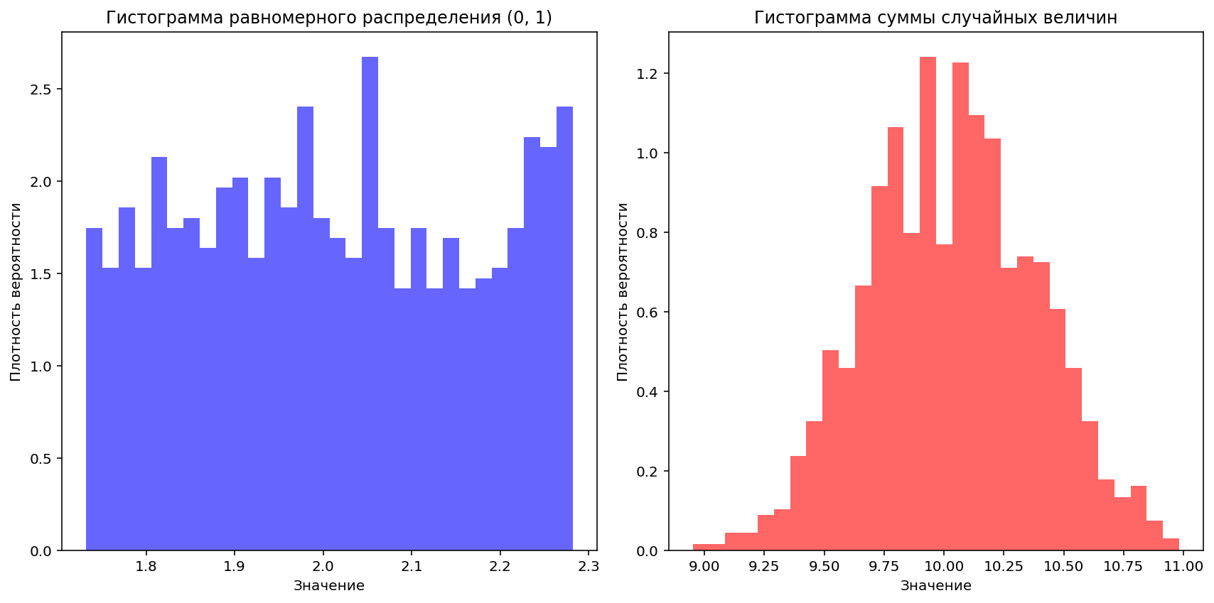

Временная диаграмма коррелированного процесса, а также Гистограмма распеделения значений СВ

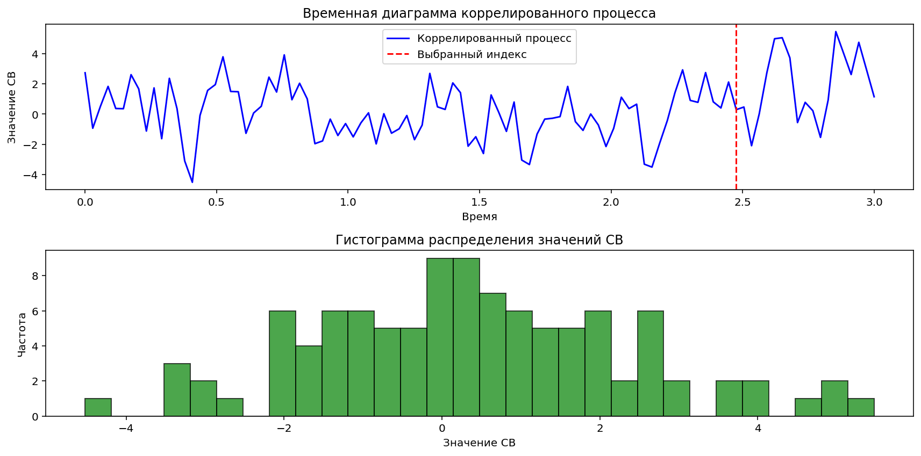

Автокорреляционная функция

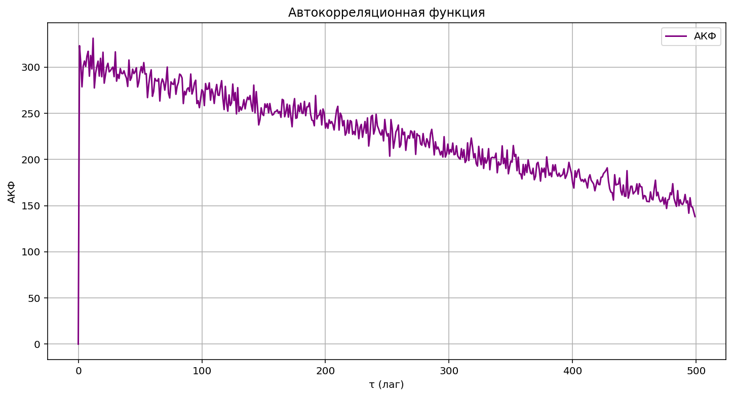

Автокорреляционная функция по одной реализации

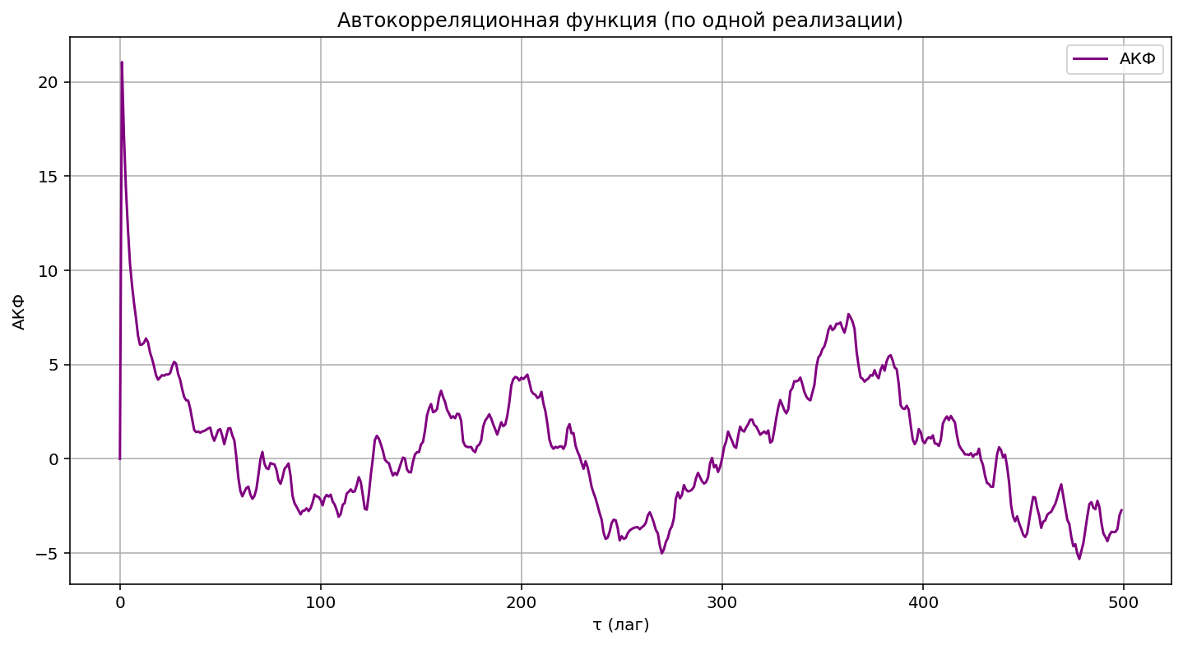

# Заключение

* Лабораторная работа позволяет на практике изучить свойства нормального распределения и методы его анализа.
* Визуализация данных (графики плотности, гистограммы) помогает лучше понять распределение случайных величин и их характеристики.
* Сравнение теоретических и эмпирических параметров является важным шагом в статистическом анализе, который позволяет оценить качество модели и адекватность выборки.